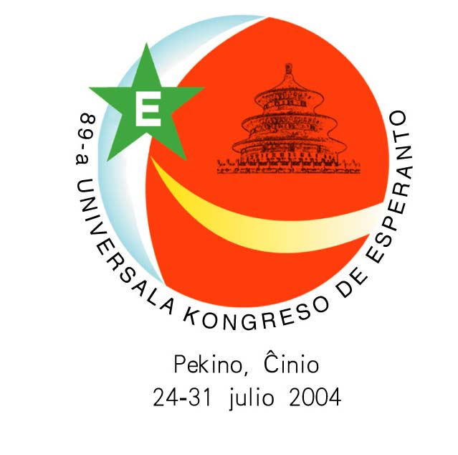
Bela Sonĝo7
Kuriero de 89a Universala Kongreso de Esperanto via ĉiutaga ĵurnaleto vendredo 30a de julio, 2004
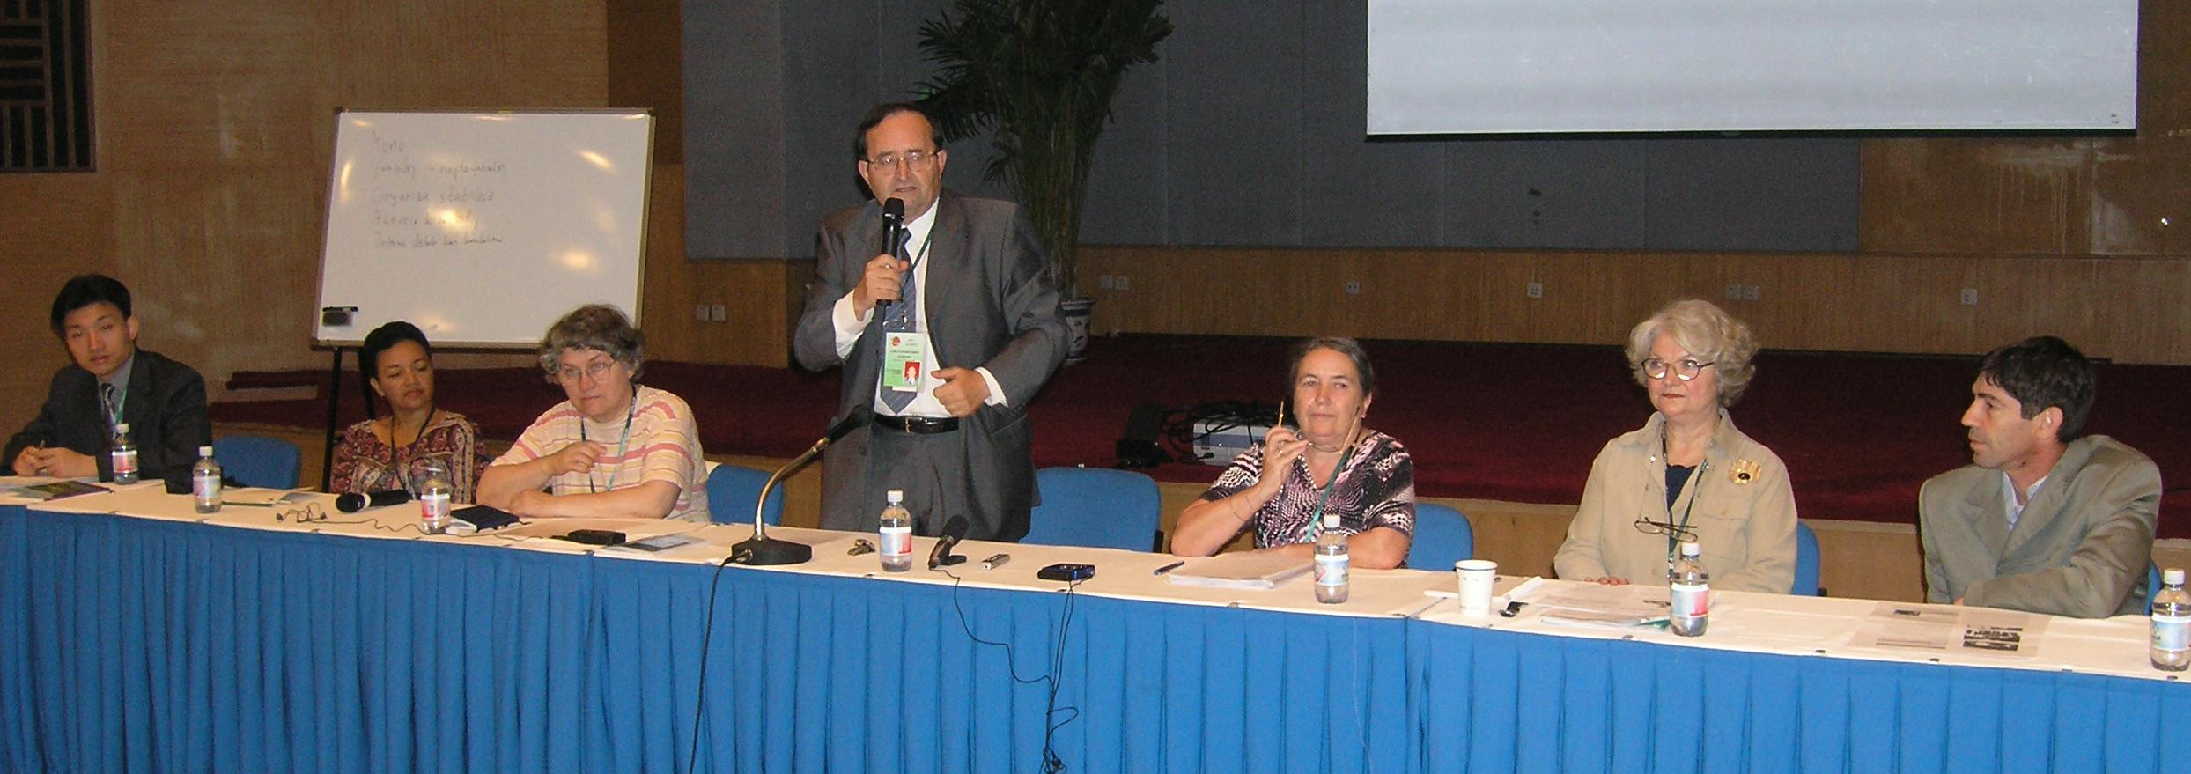

Nova UEA-estraro Sin Prezentas Je la 9-a horo de la 29-a kunsidis la nova estraro de UEA en halo Wensing. Al la kunsido venis multaj samideanoj kaj esprimis varman gratulon al la estroj, precipe al la virinoj, la plimulto de la estraranoj. Yu Tao, la plej juna estro el Ĉinio, respondecas pri azia agado, amikoj de Esperanto. La nove elektita ĝenerala sekretariino Ulla Luin menciis kvar punktojn: mono, junuloj, aktiveco kaj iniciatemo kaj organiza stabileco por sia estonta agado. Ĉiuj bondeziras al ili sukcesan servadon. Raportis Eta

Mi kaj Esperanta Elsendo de Ĉina Radio Internacia
Xia Jixuan vicdirektoro de CRI
Estimataj sinjorinoj kaj sinjoroj!
Mi varme vin bonvenigas, en la nomo de Ĉina Radio Internacia! Mi gratulas niajn karajn aǔskultantojn-amikojn, kiuj gajnis la premiojn!
ĈRI, kiel unu el la plej gravaj amaskomunikiloj de Ĉinio, portas gravan taskon konigi Ĉinion al la mondo kaj la mondon al Ĉinio kaj raporti ion de la mondo al la mondo. Ĉiutage ni faras disaǔdigon al la mondo en 43 lingvoj, elsendas gravajn novaĵojn de Ĉinio kaj de diversaj lokoj de la mondo, konigas pri la 5-miljaraj historio kaj kulturo kaj pri ŝanĝiĝo de ĉi tiu antikva tero de post la reformado kaj malfermo. Por pliprofundigi informitecon de diversalandaj homoj pri la ĉina nacio, plifortigi la amikecon kaj por la paco kaj evoluo de la mondo, ni faris meritajn kontribuojn. Pasintajare nia Radio ricevis pli ol milionon kaj kvincent milojn da leteroj de niaj aǔskultantoj el 162 landoj – tio estas rikolto post nia diligenta laborado.
Kompreneble, la rikolto entenas klopodadon ankaǔ de kolegoj el la Esperanta Redakcio de nia Radio.
La Esperantaj disaǔdigo kaj reto okupas gravan lokon en ĈRI, ĉiam alte taksate kaj subtenate de la ŝtato. Nia Esperanta Redakcio ne nur faras disaǔdigon kaj retpaĝon, sed ankaǔ eldonas la trimestran revueton MIKROFONE kaj gvidas Esperantan kurson en Pekina Brodkasta Universitato. Dank’ al ĉio ĉi, ĝia influo pli kaj pli vastiĝas. Kaj, cetere, el tio oni vidas grandan vivipovecon de Esperanto, kiu entenas la idealon de la homaro pri komuna lingvo. Jen pruvo, ke vi venis de malproksime al la ĉina ĉefurbo por partopreni en la Universala Kongreso.
Profite de la Kongreso ni invitas vin al la premia ceremonio pri Mi kaj la Esperanta Disaǔdigo de ĈRI, por celebri la 40-jariĝon de la Esperanta disaǔdigo.
Majstro Zamenhof diris: “Amiko fidela estas trezoro plej bela”. Vi ĉiuj estas niaj fidelaj aǔskultantoj kaj fidindaj amikoj, vi do certe estas trezoraj por ni. La nuna aktivado ja proksimigas niajn korojn.
Fine, mi citu jarmile aforismecajn versojn de la antikva poeto Wang Bo,
Amikojn havu ĉie sur la ter’,
intimo regas do sub la ĉiel’.
Eterne verdu nia amikeco!
Brilan sukceson al la 89-a Universala Kongreso de Esperanto!
Dankon!

Premiado de artikolo-kontribuo
Premiado de artikolo-kontribuo en ĈRI (foto) La 27-an de julio, kadre de la 89-a UK, okazis en Ĉina Radio Internacia ceremonio por premiado de la artikolo-kontribuado titolita "Mi kaj la Esperanta Elsendo de Ĉina Radio Internacia”. Ĉijare estas la 40-a jariĝo de la Esperanta disaŭdigo de ĈRI. Ekde la 19-a de decembro pasintjare, oni jam komencis la aktivadon de la artikolokontribuo. Ĝis la fino de junio, ni ricevis pli ol 50 kontribuaĵojn el pli ol 20 landoj.
Sinjoro Leopold Patek el Aŭstrio gajnis la speicalan premion, sinjoro Rokura Makabe el Germanio kaj sinjoro Tadacuma Nomura el Japanio respektive gajnis la duan kaj trian premiojn. Eksa prezidanto de UEA sinjoro Kep Enderby kaj vicdirektoro de ĈRI Xia Jixuan disdonis la premiaĵojn.
Ĉeestis la ceremonion pli ol 60 kongresanoj el dekkelkaj landoj.
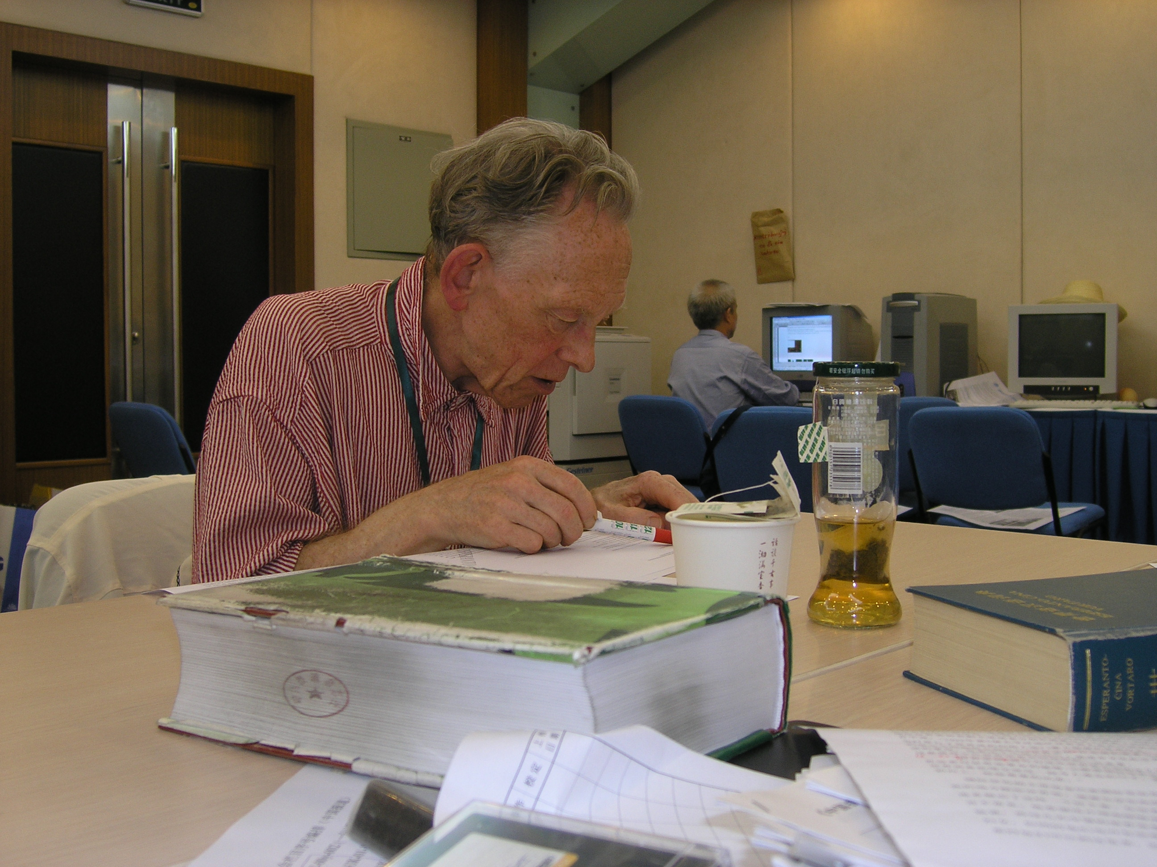
Ĉu vi trovis, ke eraroj malmultiĝis en nia ĵurnaleto? La kialo estas, ke ni nun havas majstron kiu kontrolas nian presprovaĵon. Li estas korektisto de la revuo Esperanto, la organo de UEA!

Majstra korektisto Robert Moerbeek volontule laboras por nia ĉiutaga ĵurnaleto.

Kio Okazis

ESPERANTLINGVA VERKISTA ASOCIO JARKUNVENIS
La salono Lapenna gastigis ĵaŭdon la 29an de julio je la 10a Jarkunvenon de Esperantlingva Verkista Asocio gvidata de la EVA-estraranoj Spomenka Ŝtimec, Anna Loewenstein kaj Paŭlo Gubbins en ĉeesto de dudeko da kongresanoj.
Dum la kunsido oni aparte dankis pro la literaturaj atingoj al la ĉina verkisto Laŭlum, la legendo de la ĉina literatura Esperantujo, al kiu per speciala koverto omaĝis ankaŭ la Ĉina Poŝto. Estis prezentita la agado de novaj ĉinaj membroj de EVA: Shi Chengtai, kiu lastatempe ĉinigis la libron “7000 tagoj en Siberio” de Karlo Ŝtajner.
Apartan kortuŝon de la ĉeestantoj elvokis la prezento de mane kopiitaj Esperantaj libroj, kiujn en la 70-dekaj jaroj por sia kleriĝo kreis Hu Guozhu.
Post la jarraporto de la sekretario, la kasista raporto oni diskutis pri la laborplanoj por 2005. La plej interesaj projektoj de EVA aktuale estas: Preparo de Kolekto de originalaj dramoj, prizorgata de verkistoj Marjorie Boulton kaj Paul Gubbins. Ili ĝis nun sukcesis kolekti ĉ. 300 originalajn drametojn kaj dramojn por la estonta libro. Se vi konas iun nekonatan draman tekston bv. kontakti Gubbins, KN 174. Alia interesa projekto estas preparo de Leksikono pri esperantlingvaj verkistoj, por kiu ĝis nun kolektiĝis ĉ. 500 biografioj de verkistoj kiuj verkas en Esperanto. Prizorganto estas S. Ŝtimec, KN 0521, kiu invitis al kunlaboro por pliriĉigi la verkon.
Dum la kunsido kreiĝis la ideo ĉe la venonta UK kunligi literaturan temon kaj la Esperantologian konferencon.
Raportis S. Ŝ. KN 0521

Budhista Kunveno
Okaze de la UK, ĉeestantaj budhanoj jam kunvenis dufoje. Unue, ekster la oficiala programo, dek budhanoj kune pilgrimis al du famaj budhismaj temploj en la urbo; kaj due okazis, ĵaŭde, la oficiala kunveno de Budhana Ligo Esperantista. Ĉeestis ĉirkaŭ 30 personoj. Post prezento kaj libera interparolo, la kunveno finiĝis per recitado de la Koro-sutro en la japana, ĉina, vjetnama kaj korea lingvoj, kaj per Karaniya-metta-sutta en la palia originalo kaj en Esperanta traduko. Gunnar Gällmo, KN 216, gllm-s
Amikaro Bruno Gröning
Saniĝintoj raportis mardon posttagmeze en la prelego pri “saniĝo per spiritaj fortoj laŭ la instruo de Bruno Gröning”. La aŭskultantoj havis la eblecon akcepti la sanigan forton. Je la komenco kaj je la fino tio okazis kun muziko de la filmo “La Miraklo-apostolo”. Krome Detlef Meier prezentis la vivon de Bruno Gröning (1906-1959) kaj la bazon de lia instruo. Poste Detlef Meier raportis pri sia saniĝo-kutimo, per kiu li evitis pensiiĝon en la aĝo de 32 jaroj. Gerhard Schäffler raportis pri saniĝo de ekzemoj sur la tuta haŭto kaj Harold Hombach de dorsodoloroj. La lasta impeto de la prelego estos vendredon 13:45 en salono Chun-chan Yeh.
Detlef Meier, KN 878
Komunista Kolektivo pridiskutis la socialismon
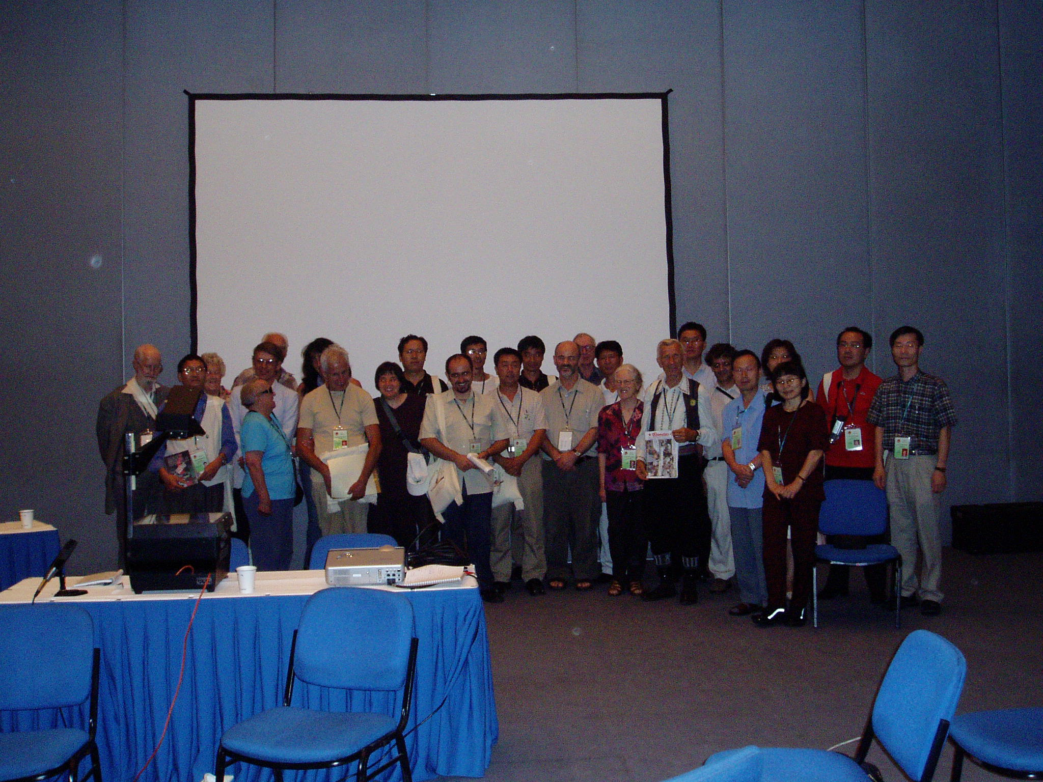
Jen kelkaj el la pli ol 30 kongresanoj kiuj ĉeestis la kunveno de IKEK, la Internacia Komunista Esperantista Kolektivo, je dimanĉo. Ĉirkaŭ duono el ili apartenas al iu komunista aŭ socialista partio aŭ organizaĵo en sia lando, dum ĉiuj interesiĝis pri la multaj levitaj temoj:
- Kiel komunistoj kontribuu al la kongresa temo – lingva demokratio?
- Ĉu socialistaj esperantistoj voĉdonu por esperantista partio (en Eŭropa Unio) aŭ socialista?
- Kiel disvastigi kaj plibonigi la gazeton de IKEK, Internaciisto?
- Ĉu Ĉinio estas socialisma lando?
- La socialismo, kiel transiro de la monda kapitalismo ĝis la monda komunismo.
- La duon-demokratio de la kapitalismo.
- Ĉu la socialismo eblas sen demokratio?
- Ĉu paca transiro al la socialismo eblos?
Kongresano havos plian ŝancon renkonti komunistojn je la 11-a horo vendrede dum la kunveno de la laborista esperantista movado, Sennacieca Asocio Tutmondo. Kadre de SAT, la komunistoj sin organizas en Komunista Frakcio.
Raportas: IKEK-Prezidanto Stan Keable, KN926
Tel: 0044 7866 606 085, keablestan@aol.com

ILEI/UEA Internaciaj Ekzamenoj
Ĵaŭde finiĝis la kongresa sesio de la internaciaj ekzamenoj, dum kiu mezuriĝis 12 personoj. El la kandidatoj 6 esperantistoj sukcesis kaj ricevos atestilon pri siaj konoj. La trapasintoj je elementa nivelo estas Honda Terumi, Yas Kawamura kaj Masayuki Kobayashi el Japanio. La meznivelajn taskojn plenumis Aida Cizikaitė el Litovio, Nguyen Xuan Thu el Vjetnamio kaj Song Bin el Ĉinio.
Ni kore gratulas al la novdiplomitoj kaj kuraĝigas al plulernado tiujn, por kiuj mankis ankoraŭ iom da konoj por plenumi la ne ĉiam facilajn taskojn.
La festa disdono de la atestiloj okazos vendrede 10:45 en la salono Ĵelezo, tuj post la programo de la Konversacia Rondo. Ni invitas la interesitojn kunfesti kaj kunaplaŭdi.! Katalin Kovats, prezidanto de la ekzamena komisiono
Ĝemelaj urboj
Estas evoluanta la projekto “Ĝemelaj Urboj”
Helpe de la komisiito de UEA pri la projekto “Ĝemelaj Urboj”, je la 18a horo de la 29a de julio, s-ro Hideki HARADA el la urbo Okayama en Japanio finfine trovis s-ron Ji Feng, esperantiston el la ĉina ĝemelurbo Luoyang. Antaŭ ilia renkonto ili jam korespondis 20 jarojn. S-ro Hideki HARADA opiniis, ke la projekto “Ĝemelaj Urboj” estas tre grava por akceli la E-movadon kaj ĝemeliĝon inter urboj.
Raportis Wu Guojiang KN0473

Subkomitato 5 pri kulturo kaj utiligo de Esperanto
Kunsidis la 27an de Julio 2004 en salono Chun-Chan Yeh de 10 ĝis 11.30. Partoprenis 25 kongresanoj. Prezidis Spomenka Ŝtimec.
Post vigla diskuto, en kiu oni kiu superrigardis la ĝisnunan aplikon de la uzo de Esperanto en ekz. plastika arto (ZEOj), turneigo de muzikistoj - esperantistoj, kaj ĝis nun nesukcesa agado por kreo de filmo pri ekz. Zamenhof fare de famaj filmreĝisoroj okupiĝantaj ekz. Pri socie gravaj temoj kia genocido, la interparoloj fokusiĝis al literaturo. Oni konkludis per jenaj Rekomendoj cele al pliforta utiligo de Esperanto
- Krei UEA-premion por kultura evento de la jaro kiu stimulu aplikon
de Esperanto sur kultura kampo
- Krei liston de tradukistoj el Esperanto. (eventuale ankaŭ ĉe la ttt-ejo de EVA) Iniciati kutimon de eldonejoj provizi la tradukistojn per la nove aperintaj verkoj por rapidigi la informfluon
- Krei liston de la plej tradukendaj verkoj el Esperanto nacilingven por helpi al tradukemuloj, kiuj interesiĝas pri traduko per Esperanto kiel lingva ponto. Ekzemplaj libroj: “Zamenhof-Strato”, “Vualo de l’ silento”, “La ŝtona urbo” k.s.
- En la revuo “Esperanto” publikigi plurajn prezentojn pri tradukistoj el Esperanto nacilingven por diskonigi kiu laboras pri Esperanto-lingvoponto
- En Biblioteko Hodler krei kolekton de nacilingvaj manuskriptoj ricevitaj per Esperanto kiuj atendas publikiĝon por savi la laboron faritan
- Pri kandidato por Nobelpremio William Auld, starigi en pluraj Libroservoj specialan tablon kun nur liaj libroj kun okulfrapa informo pri kandidatiĝo por helpi informi pri la Nobelbelpremia kandidato el Esperantujo.
- Plifortigi la laboron ĉe eŭropaj instancoj pri Esperanto kiel lingvoponto utiligante interalie la novelektitajn parlamentanojn esperantoj.
- Oftigi la prelegvojaĝojn por pliintensigi rektajn informfluojn
- Kutimigi verkantojn al pli ofta provizo de verkoj per glosoj por eviti elitisman publikigon kaj faciligi al la legantoj la aliron al la verkoj.
- Persiste observi la regulon ke neparenca-lingvano, fake kaj lingve sperta, kontrolu la lingvouzon antaŭ ol la libro aperu. Protokolis S. Ŝtimec

Kio Okazos
Malferma Bahaa Kunsido Tagmeze, la 30an de julio – Hujucz
Aŭtora duonohoro por vendrede, 30a de julio 11:30-12:00
S-ro MINE Yositaka el Japanio parolos pri siaj kolektoj de verkoj de Eroŝenko. Eroŝenko (1890-1951) estis nevidanta esperantisto homarana, kaj gastis ĉe Lusin en la 1920-aj jaroj en Pekino. KN 0238, MINE Yositaka, Japanio
Posttagmeze je 16.30, ĉiam en la Libroservo, Ionel Onet prezentos siajn lastatempajn eldonaĵojn ĉe la Eldonejo Bero kaj aliajn novajn librojn aĉeteblajn en la Libroservo.

Oratora Konkurso
Ĉu vi aĝas malpli ol 30 jarojn?
Ĉu vi volas gajni altvalorajn premiojn?
Venu vendrede en salono Hodler je la 15:15 kaj partoprenu la oratoran konkurson! Parolu dum ne pli ol 10 minutoj pri unu el la jenaj temoj:
1) Lingva egaleco en internaciaj rilatoj;
2) libera senpaga kopiado de muziko: kion fari?
3) kial lerni Esperanton?
Kaj internacia juĝ-komisiono aŭskultos vin kaj decidos!
Ĉu vi aĝas pli ol 30 jarojn?
Venu kaj aŭskultu la junulojn kiuj estonte estos la plej aprezataj oratoroj de la movado!
Internacia Arta Vespero
Ĉiuj partoprenontoj (ludantoj, kantantoj, dancantoj, deklamantoj) al la Internacia Arta Vespero devas esti vendrede je 14:00 en la salono Zamenhof. La organizantoj dankas. Mireille Grosjean, KN 517
Anonco: Perdita japanlingva libro
Dum la kunveno de Esperantlingva Verkista Asocio iu forportis el la kunvenejo la libron en la japana “Mirindaj aventuroj de metilernanto Hlapiĉ.” Bonvolu redoni ĝin por la KN 0521 en LKK-ĉambro.
ATEO (Ateista Tutmonda Esperanto-Organizo) invitas la publikon al Forumo pri Ateismo en Orienta Azio Nuntempe, vendredon la 30an de julio, 12:45-13:45, en salono Ĵelezo. Gvidos la forumon s-ro Yamasaki Seikô; parolos kongresanoj el Ĉinujo, Japanujo, Koreujo.
Anonco pri forveturo al flughaveno
Ĉu iu veturos taksie la 1-an de aŭg. inter la 7a kaj la 8a horoj matene al la flughaveno? Ekirpunkto proksimaĵo de la kongresejo. Serĉata kunvojaĝonto. Bv. lasi mesaĝon sur la Rendevua Tabulo por KN 0521
Anonco pri prezentado de libro en la libroservo
Vendredon la 30an de julio, prezentos du el siaj libroj Christian Rivière KN841 el Francio je la 10a horo kaj duono. Li prezentos la novelaron “Ŝakvojo” kaj precipe la tradukon de la furora franclingva “Matin brun” (en Esperanto “Bruna mateno”).
Rudolf Burmeister en Chemnitz, Germanio

Leganto skribas al ni:

* Grandan gratulon al Ĉina Esperanto-Ligo pro la aperigo de la belega kongresa poŝtmarko. Kaj dankon al la redaktoro de la kongresa kuriero pro la sciigo pri ĝi! Hodiaŭ mi jam eksciis pri la apero dank’ al la reta kuriero! Tiel mi jam povas envicigi informon en nia E-filatela informilo LA VERDA LUPEO (de ELF/AREK).

* Homa Familio - 4
Kiu en la foto estas vicurbestro de Pekino? La dekstra aŭ maldekstra persono? (Redaktanto respondas: la dekstra estas la vicurbestro).
Al mi tre plaĉas via kuriero, tiun nunan mi jam povis legi en mardo je la 17a horo! Do, pli frue supozeble, ol vi ĝin enretigis...
Amike Rudolf Burmeister en Chemnitz - Germanio
Oni Plendas
Mi bedaŭras ke ne okazis kunveno pri Afrikaj Agadoj de Esperantistoj en Afriko kaj de Esperantistoj el aliaj kontinentoj pri Afriko. KN 596

Komisiono pri virina agado
Se vi havos intereson pri virina agado, bv. aliĝu al komisiono-pri-virina-agado-subskribe@yahoogroups.com kaj poste uzu la adreson de komisiono pri virina agado jen: komisiono-pri-virina-agado-de-uea@yahoogroups.com. Se vi havos alian demandon, bv. turnu vin al Hortensio, KN 893.
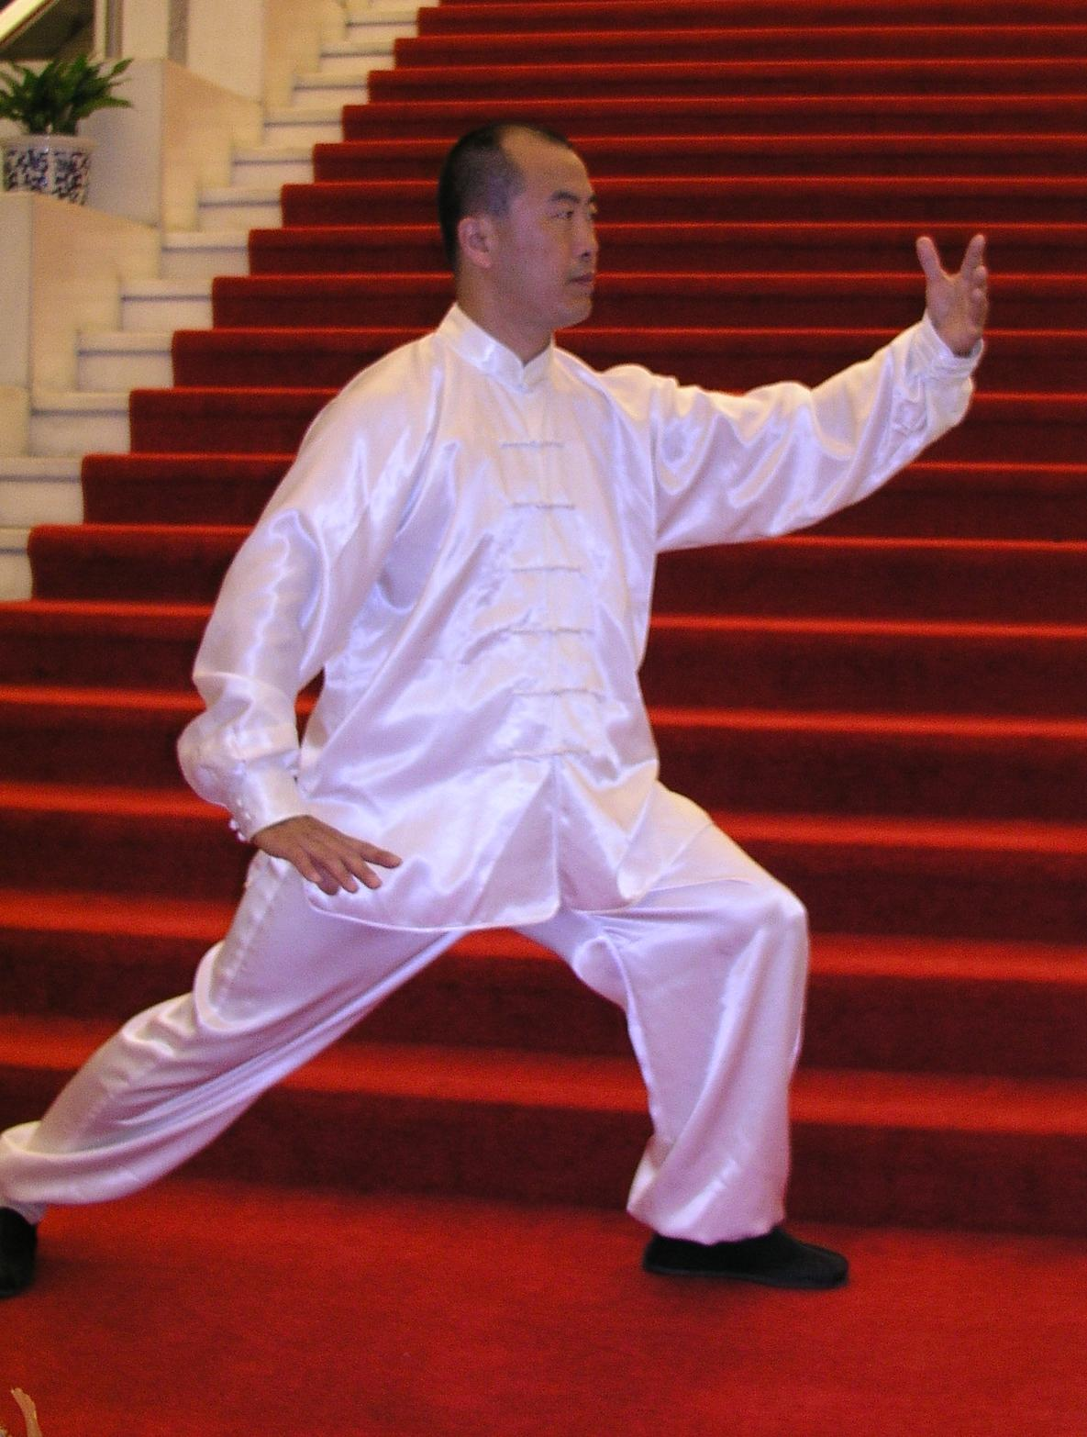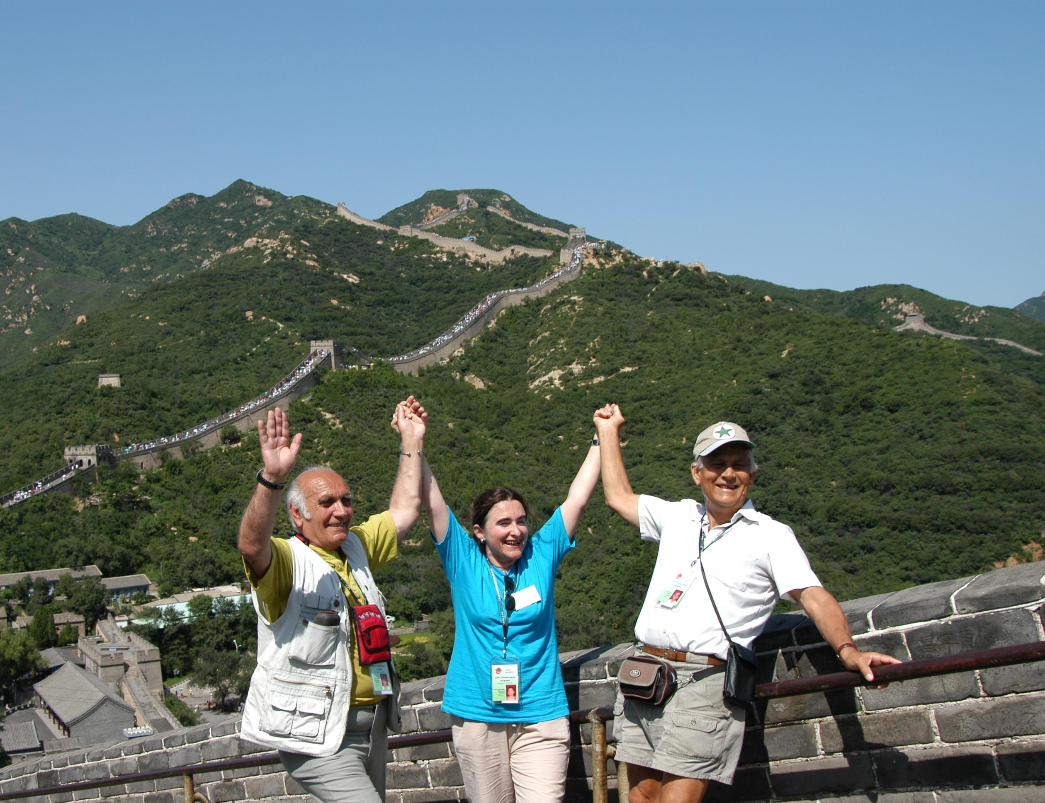

Gratulegon por la nov-elektita estraro kiu pliiniĝis. Jam ni pripensis skribi protestleteron al la UEA-estraro pro la troaĝa vireco. S-ane salutas Malino. D. Rooke, KN 89
Hodiaŭa Vetero: sune kaj nube;
30℃

